Министерство образования и науки Республики Дагестан

Государственное бюджетное профессиональное

образовательное учреждение РД

«Профессионально-педагогический колледж имени З.Н. Батырмурзаева»

**рабочая ПРОГРАММа УЧЕБНОЙ ДИСЦИПЛИНы**

**«СГ.05 Основы бережливого производства»**

по специальности

**34.02.01 Сестринское дело**

очной формы обучения

Квалификация специалиста среднего звена

«медицинская сестра/медицинский брат»

Хасавюрт, 2024г.

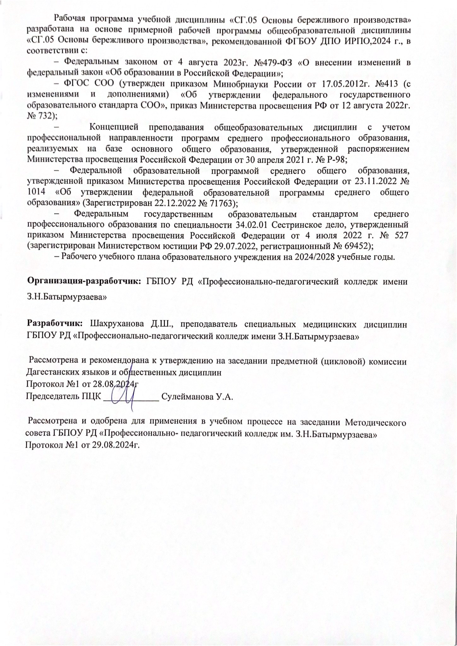

# СОДЕРЖАНИЕ

* + - 1. ОБЩАЯ ХАРАКТЕРИСТИКА РАБОЧЕЙ ПРОГРАММЫ УД 4

Место учебной дисциплины в структуре основной образовательной программы Цель и планируемые результаты освоения учебной дисциплины

* + - 1. СТРУКТУРА И СОДЕРЖАНИЕ УД… 6

Объем учебной дисциплины и виды учебной работы Тематический план и содержание учебной дисциплины

* + - 1. УСЛОВИЯ РЕАЛИЗАЦИИ УД… 10

Требования к материально-техническому обеспечению Информационное обеспечение обучения

* + - 1. КОНТРОЛЬ И ОЦЕНКА РЕЗУЛЬТАТОВ ОСВОЕНИЯ УД 11
         1. **ОБЩАЯ ХАРАКТЕРИСТИКА РАБОЧЕЙ ПРОГРАММЫ УЧЕБНОЙ ДИСЦИПЛИНЫ**

# Рабочая программа учебной дисциплины СГ.05 Основы бережливого производства

* 1. **Место дисциплины в структуре основной образовательной программы:**

Учебная дисциплина СГ.05 Основы бережливого производства является обязательной частью социально-гуманитарного цикла основной образовательной программы в соответствии с ФГОС СПО по специальности: 34.02.01 Сестринское дело**.**

# Цель и планируемые результаты освоения дисциплины:

С целью овладения указанным видом деятельности в рамках программы учебной дисциплины СГ.05 Основы бережливого производства обучающийся должен:

# уметь:

* проводить мероприятия по реализации проектов по бережливому производству;
* применять принципы и инструменты бережливого производства в медицинских организациях;
* выявлять потери в потоке создания ценности в медицинской организации и предлагать пути их решения;
* налаживать эффективные отношения в трудовом коллективе и решать возникающие конфликты в медицинской организации.

# знать:

* систему организации оказания медицинской помощи населению;
* права и обязанности работников в сфере профессиональной деятельности;
* права и свободы человека и гражданина, механизмы их реализации;
* основы и принципы системы бережливого производства;
* базовые инструменты бережливого производства;
* основные виды потерь, способы их выявления и устранения;
* основы корпоративной культуры и профессиональной этики в медицинской организации;
* основы проектной деятельности.

В результате освоения образовательной программы у выпускника должны быть сформированы общие компетенции и личностные результаты:

* + ОК 01. Выбирать способы решения задач профессиональной деятельности применительно к различным контекстам;
  + ОК 02. Использовать современные средства поиска, анализа и интерпретации информации и информационные технологии для выполнения задач профессиональной деятельности;
  + ОК 03. Планировать и реализовывать собственное профессиональное и личностное развитие, предпринимательскую деятельность в профессиональной сфере, использовать знания по финансовой грамотности в различных жизненных ситуациях;
  + ОК 04. Эффективно взаимодействовать и работать в коллективе и команде;
  + ОК 07. Содействовать сохранению окружающей среды, ресурсосбережению, применять знания об изменении климата, принципы бережливого производства, эффективно действовать в чрезвычайных ситуациях;

|  |  |  |
| --- | --- | --- |
| **Коды ОК, ПК** | **Умения** | **Знания** |
| ОК 01.  ОК 02.  ОК 03.  ОК 04. | * проводить мероприятия по реализации   проектов по бережливому производству;   * применять принципы и инструменты бережливого производства в медицинских организациях; * выявлять потери в потоке создания ценности в медицинской организации и предлагать пути их решения; * организовывать рабочее место. * обеспечивать безопасную окружающую среду. | * система организации оказания   медицинской помощи населению;   * права и обязанности работников в сфере профессиональной деятельности; * права и свободы человека и гражданина, механизмы их реализации; * основы и принципы системы бережливого производства; |
| ОК 01.  ОК 02.  ОК 03.  ОК 04.  ОК 07. | * налаживать эффективные отношения в трудовом коллективе и решать возникающие конфликты в медицинской организации. * использовать в работе медицинские информационные системы и информационно-телекоммуникационную сеть «Интернет». * контролировать выполнение должностных обязанностей находящимся в распоряжении медицинским персоналом. | * базовые инструменты бережливого производства; * основные виды потерь, способы их выявления и устранения; * основы корпоративной культуры и профессиональной этики в медицинской организации;   - основы проектной деятельности. |

# СТРУКТУРА И СОДЕРЖАНИЕ УЧЕБНОЙ ДИСЦИПЛИНЫ

* 1. **Объем учебной дисциплины и виды учебной работы**

|  |  |
| --- | --- |
| **Вид учебной работы** | **Объем в часах** |
| **Общая трудоемкость** | **50** |
| **Учебная нагрузка обучающегося** | **48** |
| в том числе: | |
| Урок | **48** |
| Практические занятия |  |
| Консультации |  |
| Самостоятельная работа | 2 |
| Промежуточная аттестация в форме д/з | |

# Тематический план учебной дисциплины СГ.05 Основы бережливого производства

|  |  |  |  |
| --- | --- | --- | --- |
| **Наименование разделов учебной дисциплины и тем** | **Содержание учебного материала и формы организации деятельности обучающихся** | **Объем часов** | **Коды компетенций, формированию которых способствует элемент программы** |
| **1** | **2** | **3** | **4** |
| **СГ.05 Основы бережливого производства** | | **32 (32/0)** |  |
| **Раздел 1. Организационные основы здравоохранения** | | **4 (4/0)** |  |
| Тема 1.1  Номенклатура учреждений здравоохранения. | **Урок** | **4** |  |
| 1. Номенклатура учреждений здравоохранения. 2. Структура основных медицинских организаций в системе здравоохранения. 3. Задачи основных медицинских организаций в системе здравоохранения. |  | ОК 02,04, 07 |
| Тема 1.2  Основные виды деятельности лечебно-профилактических учреждений. | **Урок** | **4** |  |
| 1. Основные виды деятельности лечебно- профилактических учреждений. 2. Управление деятельностью лечебно-профилактических учреждений в системе здравоохранения 3. Формы преемственности и взаимосвязи между учреждениями лечебно-профилактической помощи. |  | ОК 01,02,03,07 |
| **Раздел 2. Правовые аспекты охраны здоровья населения** | | **4 (4/0)** |  |
| Тема 2.1  Права пациентов в современном здравоохранении. | **Урок** | **4** |  |
| 1. Права пациентов и основные юридические механизмы их обеспечения в современном здравоохранении. 2. Право пациента на защиту сведений, составляющих врачебную тайну. 3. Право пациента на возмещение вреда, причиненного здоровью при оказании медицинской помощи. |  | ОК 02, 04, 07 |
| Тема 2.2  Этический кодекс медицинской сестры. | **Урок** | 4 |  |
| 1. Основные положения Этического кодекса медицинской сестры. 2. Требования соблюдения медицинскими работниками этических и моральных норм. |  | ОК 04, 07 |

|  |  |  |  |
| --- | --- | --- | --- |
|  | 1. Уважение человеческого достоинства пациента. 2. Медицинская сестра и ее профессия. |  |  |
| **Раздел 3. Теоретические основы бережливого производства** | | **10 (10/0)** |  |
| Тема 3.1.  Концепция бережливого производства. | **Урок** | **4** |  |
| 1. История становления концепции бережливого производства 2. Бережливое производство, понятие, задачи. 3. Принципы бережливого производства. |  | ОК 02,04, 07 |
| Тема 3.2  Бережливое производство в медицинской организации. | **Урок** | **4** |  |
| 1. Идеология бережливого производства в медицинской организации . 2. Специфика применения методов бережливого производства в медицинской организации. 3. Отечественные проекты «Бережливое здравоохранение». |  | ОК 01,04, 07 |
| Тема 3.3  Стратегии и инструменты бережливого производства для выявления проблем и их причин. | **Урок** | **4** |  |
| 1. Инструменты бережливого производства: хронометраж, карта рабочего времени, выявление узкого места. 2. Картирование потока создания ценности, время такта, балансировка нагрузки, принцип нулевой ошибки, использование 5С. 3. Структурирование и оценка потерь. 4. Поиск и предварительный анализ потерь и их причин. |  | ОК 01,03, 07 |
| Тема 3.4  Реализация концепции бережливого производства в здравоохранении. | **Урок** | **2** |  |
| 1. Алгоритм внедрения бережливого производства. 2. Этапы внедрения бережливого производства. 3. Планирование, внедрение, развертывание, интеграция, совершенствование. |  | ОК 04, 07 |
| Тема 3.5  Организация работы медицинской организации с использованием инструментов бережливого производства. | **Урок** | **2** |  |
| 1. Организация работы отделений медицинской организации с использованием инструментов бережливого производства (регистратура, приемное отделение, отделение (кабинет) медицинской профилактики). 2. Организация рабочего места и рабочего пространства медицинской сестры с использованием инструментов бережливого производства. 3. Применение инструмента 5С. |  | ОК 02,04, 07 |

|  |  |  |  |
| --- | --- | --- | --- |
| **Раздел 4. Стратегия клиентоориентированности в медицинской организации** | | **8 (8/0)** |  |
| Тема 4.1.  Принципы клиентоориентированности персонала в медицинской организации. | **Урок** | **2** |  |
| 1. Мотивационная основа клиентоориентированности персонала 2. Организация проведения социологических исследований как инструмента мониторинга качества процессов. 3. Анализ и интерпретация результатов социологических исследований . |  | ОК 02, 04, 07 |
| Тема 4.2  Управление конфликтами в медицинской организации. | **Урок** | **2** |  |
| 1. Социальные аспекты клиентоориентированности. 2. Управление конфликтами в медицинской организации. 3. Инструменты выявления возможных мест возникновения конфликтов. |  | ОК 04, 07  ПК 1.1, 2.2 |
| Тема 4.3  Принципы и понятие корпоративной культуры организации. | **Урок** | **2** |  |
| 1. Корпоративная культура: понятие, виды. 2. Понятие «миссия медицинской организации». 3. Структура и содержание корпоративной культуры. 4. Основные принципы корпоративной культуры организации. |  | ОК 02, 07 |
| Тема 4.4  Формирование корпоративной культуры бережливого производства | **Урок** | **2** |  |
| 1. Структурные элементы корпоративной культуры медицинской организации. 2. Формирование корпоративной культуры медицинской организации. 3. Пути совершенствования корпоративной культуры медицинской организации. |  | ОК 02, 04 |
|  | **Самостоятельная работа** | **2** |  |
| **Раздел 5. Стандартизация и непрерывное совершенствование медицинских услуг** | | **6 (6/0)** |  |
| Тема 5.1  Стандартизация в системе здравоохранения. | **Урок** | **2** |  |
| 1. Понятие стандарта. 2. Функциональное предназначение стандарта. 3. Специфика разработки стандартов оказания медицинских услуг. |  | ОК 01, 02,04 |
| Тема 5.2  Основные принципы стандартизации. Виды стандартов медицинских услуг. | **Урок** | **2** |  |
| 1. Основные принципы стандартизации. 2. Виды стандартов медицинских услуг. 3. Требования к разработке стандартов медицинских услуг. 4. Условия применения стандартов в системе здравоохранения. |  | ОК 01,03, 07 |
| Тема 5.3  Непрерывное совершенствование | **Урок** | **2** |  |
| 1.Совершенствование форм разделения и кооперации труда. |  | ОК 03,04, 07 |

|  |  |  |  |
| --- | --- | --- | --- |
| медицинских услуг. | 1. Совершенствование организации и обслуживания рабочих мест. 2. Стандартизация работы на примере действий медицинского персонала отделения медицинской организации. 3. Создание стандартной операционной карты (СОК). |  |  |
| **Промежуточная аттестация** | Дифференцированный зачет | **2** |  |

* + - * 1. **УСЛОВИЯ РЕАЛИЗАЦИИ УЧЕБНОЙ ДИСЦИПЛИНЫ**
  1. **Требования к минимальному материально-техническому обеспечению** Реализация учебной дисциплины требует наличия учебного кабинета. Оборудование учебного кабинета:
* посадочные места по количеству обучающихся;
* рабочее место преподавателя;
* комплект учебно-наглядных пособий;
* комплект электронных видеоматериалов;
* задания для контрольных работ;
* профессионально ориентированные задания;

# Технические средства обучения:

* + персональный компьютер с лицензионным программным обеспечением;
  + проектор с экраном.

# Информационное обеспечение обучения

* + 1. **Основные источники**

1. Бурнашева Э.П. Основы бережливого производства: учебное пособие для СПО. Санкт- Петербург: Лань, 2023.
2. Медик В.А. Общественное здоровье и здравоохранение: учебник. Москва: ГЭОТАР- Медиа, 2021.

# Электронные источники

1. [http://znanium.com](http://znanium.com/)
2. [http://www.cons-plus.ru.](http://www.cons-plus.ru/)
3. [http:// www.wikipedia.org](http://www.wikipedia.org/)

# Дополнительные источники

1. Арженцов В.Ф. Применение принципов бережливого производства в медицине/ Управление качеством в здравоохранении. - 2020.
2. Сергеев Ю.Д. Правовое обеспечение профессиональной деятельности: учебник. Москва: ГЭОТАР-Медиа, 2021.

# 4.КОНТРОЛЬ И ОЦЕНКА РЕЗУЛЬТАТОВ ОСВОЕНИЯ УЧЕБНОЙ ДИСЦИПЛИНЫ (ВИДА ДЕЯТЕЛЬНОСТИ)

|  |  |  |
| --- | --- | --- |
| ***Результаты обучения*** | ***Критерии оценки*** | ***Формы и методы оценки*** |
| ***Перечень знаний, осваиваемых в рамках дисциплины:***   1. система организации оказания медицинской помощи населению; 2. права и обязанности работников в сфере профессиональной деятельности; 3. права и свободы человека и гражданина, механизмы их реализации; 4. основы и принципы системы бережливого производства; 5. базовые инструменты бережливого производства; 6. основные виды потерь, способы их выявления и устранения; 7. основы корпоративной культуры и профессиональной этики в медицинской организации;    основы проектной деятельности. | «**Отлично**» - теоретическое содержание программы освоено полностью, без пробелов, умения сформированы, все предусмотренные программой учебные задания выполнены, качество их выполнения оценено высоко. | * Устный опрос * Тестирование |
| «**Хорошо**» - теоретическое содержание курса освоено полностью, без пробелов, некоторые умения сформированы недостаточно, все предусмотренные программой учебные задания выполнены, некоторые виды заданий выполнены с ошибками. |  |
| «**Удовлетворительно**» - теоретическое содержание курса освоено частично, но пробелы не носят существенного характера, необходимые умения в основном сформированы, большинство предусмотренных программой обучения учебных заданий выполнено, некоторые из выполненных заданий содержат ошибки.  «**Неудовлетворительно**»- теоретическое содержание курса не освоено, умения не сформированы, выполненные учебные задания  содержат грубые ошибки. |  |
| ***Перечень умений, осваиваемых в рамках дисциплины:***   1. проводить мероприятия по реализации проектов по бережливому производству; 2. применять принципы и инструменты бережливого производства в медицинских организациях; 3. выявлять потери в потоке создания ценности в медицинской организации и предлагать пути их решения; 4. налаживать эффективные отношения в трудовом коллективе и решать возникающие конфликты в медицинской организации. | * Решение ситуационных задач |